L'effetto specifico delle discipline sportive nella predizione di un'azione di gioco: uno studio pilota su pallavolisti e calciatori
Giovanni Ottoboni e Alessia Tessari
Dipartimento di Psicologia, Universita' di Bologna, Italia

La corrispondenza relativa all'articolo va mandata ad
Giovanni Ottoboni, Dipartimento di Psicologia, Università di Bologna, Viale Berti Pichat 5, 40127 – Bologna, Italy, E-mail: giovanni.ottoboni@gmail.com; telefono: +39 051 2091821, fax: +39 051 243086, oppure a
Alessia Tessari, Dipartimento di Psicologia, Università di Bologna, Viale Berti Pichat 5, 40127 – Bologna, Italy, E-mail: alessia.tessari@unibo.it telefono: +39 051 2091821, fax: +39 051 243086.

Running head: Il “bagaglio” motorio dei pallavolisti

Ringraziamenti
Gli autori ringraziano P. Badiali e la società sportiva G.S. Robur A. Costa - CMC Ravena ed i suoi atleti per la curiosità e la disponibilità a partecipare allo studio. S. Pascucci per il calore e l'accoglienza e A. Piroli per l'iniziale elaborazione dei video e A. Mascanzoni per la raccolta dei dati.
Il presente studio e' stato parzialmente supportato dalla Fondazione Cassa di Risparmio di Bologna (n.2005/2445).

Abstract
Nel presente studio sono stati testati tre diversi gruppi di atleti (Pallavolisti di Serie A1, pallavolisti under 16, calciatori under 16) al fine di indagare le loro capacita' di predire il risultato di un'azione di palleggio. Le azioni di palleggio sono state videoriprese durante partite reali di pallavolo di Serie A e somministrate a computer attraverso la tecnica di occlusione temporale. La capacita' predittiva e' risultata essere in funzione dello sport praticato, con migliori risultati da parte degli atleti piu' evoluti. Contrariamente a quanto atteso, non e', pero', emerso un vantaggio per gli atleti che erano usi compiere le stesse azioni mostrate in video (i.e., i palleggiatori). I risultati sono stati discussi alla luce delle informazioni motorie condivise tra chi osserva e chi compie l'azione.

English abstract
Title: The sport action prediction emerges in function of sport expertise: a pilot study with volleyball players and footballers.
In the present study we tested three different groups of athletes (volleyball Serie A1, under-16 volleyball players, soccer players under 16) to investigate their ability to predict the results of volleyball settings performed by a professional setter.
The settings were presented in videos recorded during real games played by team of the Major Italian League. They were administered using the technique of temporal occlusion to athletes sat in front of a computer screen. The ability to predict the result of the setting actions emerged to be in function of the practised sport with expert athletes responding better. Contrary to what expected we did not find higher performance for those athletes who share the more the same motor repertoire with the observed setter. The results are discussed in light of amount of motor information shared between observer and observed.

1. Introduzione
E' assolutamente evidente come gli atleti professionisti abbiano capacità motorie migliori rispetto a principianti e ai non-praticanti (e.g., Tamorri, 1999), sebbene, tali vantaggi non si esauriscano qui. Le prestazioni sportive richiedono, infatti, sia stili attentivi particolari (e.g., Castiello ed Umiltà, 1992; Rossi e Zani, 1991; Rossi, Zani, Taddei e Pesce, 1992 , vedi anche Pesce e Bosel, 1998) sia eccellenti capacità cognitive che consentono di predire il risultato di azioni eseguite da compagni o avversari (Farrow e Abernethy, 2003; Abernethy e Zawi, 2007; Abernethy, Zawi e Jackson, 2008; Aglioti, Cesari, Romani e Urgesi, 2008; Weissensteiner, Abernethy, Farrow e Müller, 2008; Urgesi, Savonitto, Fabbro e Aglioti, 2011).
L'interesse verso queste ultime capacità è nato a seguito delle scoperte dei legami cognitivo/ neuronali tra l'osservazione e l'esecuzione di una stessa azione (e.g., Jeannerod, 1994; Rizzolatti e Craighero, 2004). Alla base dei due processi sembra esserci, infatti, uno stesso processo di simulazione, il quale è veicolato dall'attivazione di un particolare sistema di neuroni, chiamati neuroni specchio (e.g., di Pellegrino, Fadiga, Buccino, Gallese, Rizzolati, 1992; Iacoboni e coll., 1999; Buccino e coll., 2004; Gallese, Keysers e Rizzolatti, 2004).
Tra le metodologie di indagine utilizzate per studiare il sistema mirror (dal termine inglese utilizzato per definire il sistema cerebrale composto dai neuroni specchio) nell'uomo, la stimolazione magnetica transcranica (TMS) ha ricevuto parecchia attenzione. Essa è stata impiegata per studiare la modulazione dei potenziali motori evocati in funzione di diverse condizioni sperimentali (Fadica, Fogassi, Pavesi e Rizzolati, 1995). Ne risultò che il sistema mirror era in grado di codificare sia lo scopo dell'azione osservata, sia gli aspetti temporali dei singoli movimenti che la componevano. Il livello di comprensione si è rivelato privo di meditazione riflessiva e concettuale, essendo basato unicamente su il repertorio di atti e la conoscenza motoria dai quali dipende la stessa capacità d'agire.
Recentemente, la TMS è stata utilizzata per indagare se la capacità di predire il risultato di un tiro a canestro ed i suoi correlati neurali variassero tra giocatori di pallacanestro professionisti, esperti allenatori, esperti giornalisti sportivi e giocatori novizi (Aglioti e colleghi, 2008). Gli atleti intuivano il successo del tiro prima e meglio di quanto non facessero gli altri gruppi: essi, infatti, riuscivano ad anticipare correttamente la riuscita del tiro anche quando dovevano basarsi su elementi minimi, ovvero durante immagini che mostravano la palla appena dopo essersi staccava dalle mani del tiratore. La differenza tra i comportamenti degli atleti e dei non atleti suggerì che la somiglianza tra le azioni osservate e il repertorio delle abilità motorie di chi osserva, fosse alla base della maggiore capacità dei primi a predire correttamente la traiettoria della palla. Venne ipotizzato, infatti, che gli atleti utilizzassero informazioni veicolate proprio dalla postura del corpo del tiratore per formulare i proprio giudizi. Questa ipotesi venne confermata dall'analisi effettuata sui potenziali evocati motori che evidenzio' una maggiore attivazione del sistema cerebrale dei cestisti professionisti.
Risultati comportamentali analoghi furono ottenuti dopo aver mostrato ad atlete di serie B e C, atlete delle giovanili e ad alcuni supporters filmati in cui due pallavoliste effettuavano delle battute flottanti mandando la palla dentro o fuori dal campo. Ne risultò che le atlete più esperte riuscivano ad identificare il risultato prima e meglio rispetto ai supporters (Urgesi e coll., 2011). Emerse pure che i giudizi di direzione effettuati quando veniva mostrato l'atleta di spalle, fornivano un vantaggio maggior alla predizione solo quando veniva presentata la traiettoria della palla (Figura 1, riquadro in basso a sinistra in Urgesi e coll. 2011); nessun vantaggio, invece, emergeva quando l'atleta era vista da davanti.

2. Esperimento
Il presente lavoro intende estendere le conoscenze sino ad ora ottenute andando a studiare le differenze tra atleti professionisti (Serie A) ed atleti in erba (under 16). In particolare, il nostro scopo è capire quanto sia importante il livello di esperienza raggiunto in un determinato sport nel predire come andrà a finire un'azione che si osserva. Infatti come suggerito da Calvo-Merino e coll. (2010) l’abilità di riconoscimento di un’azione aumenta con la familiarità e l’esperienza motoria. A tale scopo, abbiamo indagato le capacità di previsione della direzione del palleggio in tre gruppi di atleti con differenti gradi di esperienza sportiva e familiarità con la disciplina: pallavolisti militanti nel massimo campionato italiano (Serie A), pallavolisti appartenenti alla stessa società dei professionisti ma militanti nel campionato under16, e calciatori appartenenti ad una società di Serie B ma militanti anch'essi nel campionato under16.
Congruentemente alla letteratura precedente, ci aspettavamo che i pallavolisti professionisti fossero in grado di indicare con più accuratezza, rispetto agli altri gruppi di confronto, la direzione verso cui sarebbe stata palleggiata la palla. Nel verificare questa ipotesi, poi, abbiamo anche cercato di capire se coloro che condividessero maggiormente il repertorio motorio osservato, ossia i palleggiatori, fossero più efficienti nel codificare ed predire le conseguenze dell'azione stessa (Calvo-Merino e coll., 2005). Quindi, le nostre previsioni erano che, a parte una maggiore performance da parte degli atleti di alto livello rispetto agli altri atleti, ci saremmo dovuti aspettare pure un vantaggio per gli atleti che ricoprivano il ruolo di palleggiatore.
Rispetto agli studi precedenti, abbiamo anche cercato di migliorare l’ecologia della ricerca utilizzando movimenti provenienti da filmati di vere partite di una squadra di Serie A. In tal modo gli stimoli presentati agli atleti non erano azioni basate sulla richiesta esplicita di commettere un errore (vedi ad es. Aglioti e coll, 2008; Urgesi e coll., 2011), ma erano azioni eseguite al meglio e con lo scopo d'ingannare l'avversario nascondendo fino all'ultimo l'azione. Va tuttavia notato che sebbene in ambito sportivo la richiesta di commettere un errore non sia usuale, essa non ha influenzato la bontà dei risultati degli studi passati i quali mostrano come la codifica dell'azione differisca tra esperti e non esperti.
Le immagini utilizzate sono state quindi azioni di palleggio eseguito al di qua e di là della rete rispetto alla telecamera. Questo ci ha consentito di indagare l'esistenza di diversi processi di codifica basati sulla posizione del palleggiatore: di norma chi sta al di là della rete è inteso come avversario mentre se lo si vede al di qua dalla rete, di solito è un compagno. In questo modo è possibile andare a testare pure il processo di riconoscimento dell’azione senza indurre l’osservatore ad assumere una prospettiva in prima persona.

3. Metodi
3.1 Partecipanti
All'esperimento hanno partecipato 9 pallavolisti professionisti (eta’ media =27,67±4,77, max=35, min=20anni), 11 pallavolisti della squadra giovanile (eta’ media =14,27±1,21, max=16, min=13anni) appartenenti alla stessa società professionista e 11calciatori (eta’ media =15,64±0,50, max=16, min=15 anni). Tutti i partecipanti erano di sesso maschile, destrimani, a parte due mancini.
Al tempo dello studio, i pallavolisti professionisti militavano in Serie A1 della lega italiana, si allenavano 8 ore alla settimana e praticavano la pallavolo da 14,56 anni di media (min 10, max 20); i ragazzi delle squadre giovanili, si allenavano 6 ore alla settimana e praticavano la pallavolo da mediamente 4.45 anni (3 min - 6 max), mentre i calciatori praticavano da 8.82 anni (7 min – 10 max) .

3.2 Stimoli, Apparato e Procedura
Gli stimoli erano spezzoni di filmati tratti da 12 video originali in cui un palleggiatore, 32-enne, eseguiva palleggi verso le zone del campo di pallavolo conosciute come Zona due, Zona tre e Zona quattro. I 12 video erano ripresi durante alcune partite di Serie A italiana,e, rispetto alla posizione della telecamera, 6 video mostravano il palleggiatore al di qua della rete (chiamati Primo Piano o PP), mentre 6 lo mostravano al di là della rete (chiamati Secondo Piano o SP).
Poiché gli stimoli erano tratti da video reali, il bilanciamento ne risentì: In tre video il palleggio era direzionato verso Zona 2 (1 in PP e 2 in SP), in cinque verso Zona 3 (3 in PP e 2 in SP) e in quattro verso Zona 4 (2 in PP e 2 in SP).
Utilizzando un paradigma di occlusione temporale (Cfr. Farrow e Abernethy, 2003; Abernethy e Zawi, 2007; Abernethy e coll., 2008; Aglioti e coll., 2008; Weissensteiner, Abernethy, Farrow e Müller, 2008; Urgesi e coll., 2011), ogni video- della durata originale di 1800ms- è stato frammentato per creare sei differenti clips di diversa lunghezza (400, 1000, 1200, 1400, 1600, 1800ms rispettivamente – Vedi Figura 1a e 1b) basati sulla contingenza dei tempi dei movimenti della pallavolo Ogni partecipante vedeva l'intera serie di 78 video in ordine randomizzato e la sessione durava all’incirca 25 minuti.
Compito dei partecipanti era indicare la direzione verso cui il palleggiatore avrebbe direzionato la palla premendo con l'indice della mano destra i tasti freccia sinistra, freccia su e freccia destra sulla tastiera di un laptop IBM 17” 2Gb Ram. Il laptop era posizionato a circa 50 cm dal partecipante. La somministrazione degli stimoli e la registrazione delle risposte sono state coordinate attraverso il software sperimentale E-Prime E-prime V1.2 software (Schneider, Eschman e Zuccolotto, 2002).
Ogni trial era preceduto da un croce di fissazione (3° X 3°) che rimaneva sullo schermo per 1 secondo. La croce era seguita dal filmato e successivamente compariva una scritta con la richiesta di risposta.

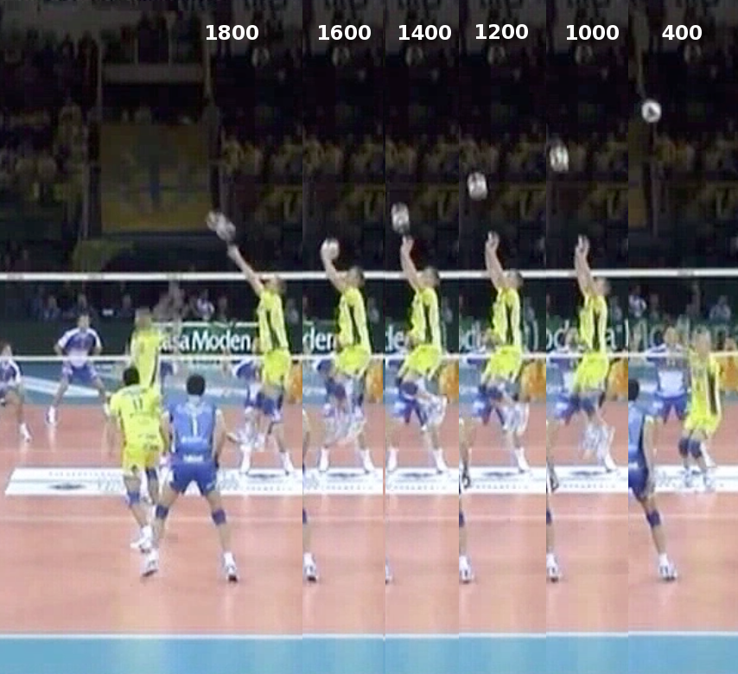
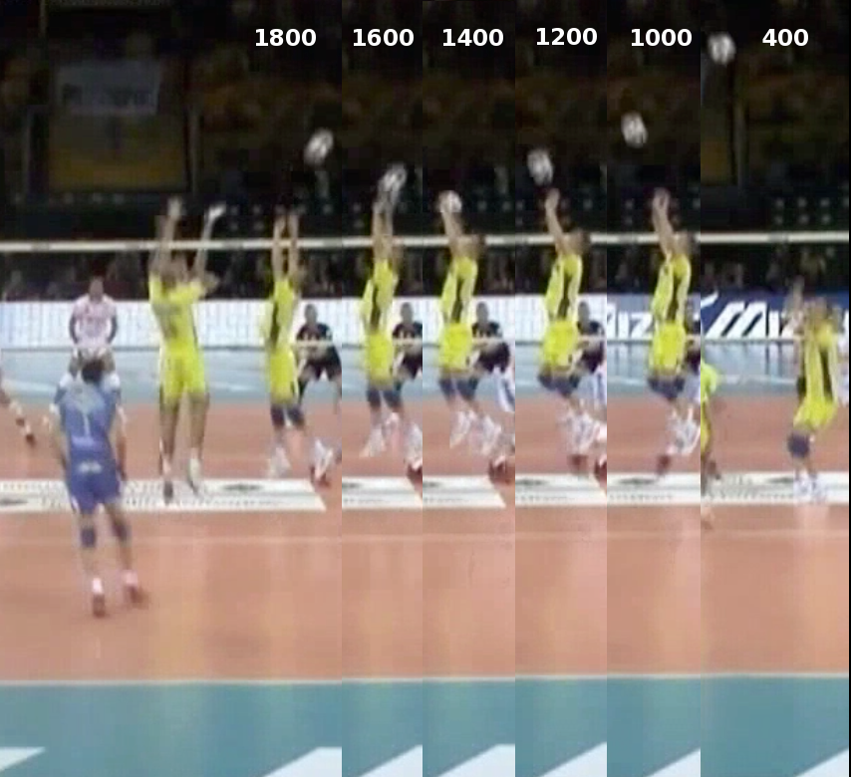
Figura 1. I due riquadri mostrano due esempi di palleggio verso Zona 2 (riquadro di sinistra Figura 1a) e verso Zona 4 (riquadro di destra Figura 1b) del campo. Nelle figure vengono riportate gli ultimi fotogrammi dei video per ciascuna delle diverse durate (la durata e' indicata dai numeri in bianco e si intende in millisecondi).

4. Risultati
Abbiamo preso in considerazione le variabili indipendenti Gruppo (Calcio U16, Volley U16 e Volley A1), il Piano (PP e SP), la Direzione di palleggio (Zona 2, Zona 4 e Zona 3) ed il Tempo di durata del video (400ms, 1000ms, 1200ms, 1400ms, 1600ms, 1800ms); mentre la variabile dipendente su cui si è condotta un’Analisi della Varianza (ANOVA) a modello Misto 3 x 2 x 3 x 6, è stata l’accuratezza. Quest'ultima è stata definita come la percentuale di risposte corrette sul totale delle prove per condizione. I dati sono sempre riportati come media ± l'errore standard medio.
Dall'analisi è emersa un'assenza di sfericità per cui tutti i risultati sono stati corretti con la correzione di Greenhouse-Geisser. E' emerso quindi un effetto significativo del fattore Gruppo (F(2, 28) = 4,90,ms=9318,12, p<0,05) con i pallavolisti professionisti più accurati (64,56±2,42%) dei giovani pallavolisti (60,32±2,19%) e dei giovani calciatori (54,46±2,19%). Sono inoltre risultati significativi il fattore Direzione di palleggio (F(1,88, 3,77)=7,63, ms=18749,25, p<0,005)- con le risposte per la Zona 3 più accurate (67,32±2,81%) di quelle per la Zona 2 (58,32±2,33%) e per la Zona 4 (53,70±2,09)- ed in fattore Tempo (F(4,03, 112,93) =67,65, ms = 76482,49 , p < .001), il quale mostrava un incremento dell'accuratezza con l'aumentare del tempo di presentazione (400ms=39,57±2,36; 1000ms=50,00±2.00%; 1200ms=47,06±2,58%; 1400ms=58,01±2,98%; 1600ms= 79,20±2,55%; 1800ms= 84,83±1,84%). È emerso anche un trend per il fattore Piano (F(1, 28) = 1,62 ms= 3182,50, p = .057), con le presentazioni in secondo piano (SP=62,42±1,23%) più accurate di quelle del primo piano (PP=57,14±2,34%). Tutte le interazioni sono risultate non significative ad eccezione di quella Tempo X Direzione di palleggio (F(7,15, 1502,03) = 6,38, ms = 9583,43, p < 0.01).
Facendo i confronti accoppiati è emerso che i pallavolisti professionisti differivano rispetto ai calciatori (t(18) = -2,786, P < 0,05) ma non rispetto ai pallavolisti giovani (t(18) = -1,26, p > 0,05). Questi ultimi pero' sono risultati avere risposte diverse rispetto ai loro pari eta' calciatori calciatori (t(20) = 2,21, p < 0,05).
È anche emerso che maggiore era la durata della presentazione, maggiore era la capacità di predizione (Ps < .05): quasi tutti i tempi differivano tra di loro, tranne la coppia 400ms e 1200ms, e 1000ms, 1200ms e 1400ms (Ps > .05). Dai confronti fra le zone di palleggio, la Zona 3 risultò differire dalla Zona 2 (t(30) = -2,80, p < 0,05) e dalla Zona 4 (t(30) = 3,51, p < 0,01), senza che queste differissero tra loro (t(30) = 1,35, p > 0,05).
Infine, si è evidenziato come ci fosse un miglioramento progressivo nella previsione delle alzate verso Zona 3 e 4 all’allungarsi del tempo di durata del video, mentre, per la Zona 2, il miglioramento era più evidente per i video più lunghi (vedi grafico 3).
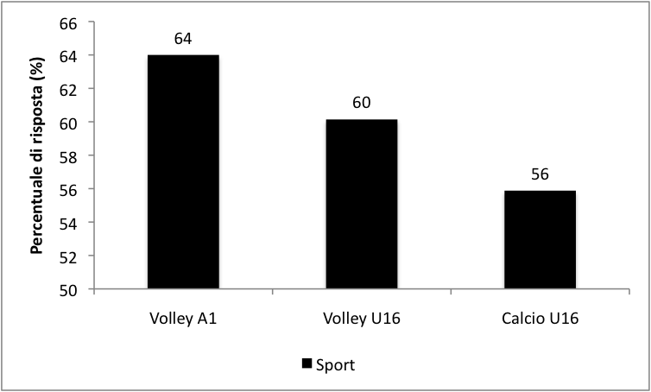

Grafico 1: Il grafico rappresenta le risposte medie dei tre gruppi sperimentali.

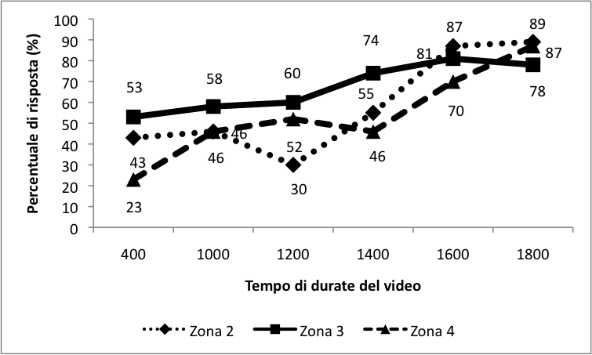
Grafico 2: Il grafico rappresenta la distribuzione delle risposte corrette in funzione del Tempo di durata del video e della Zona. La durate dei video si intende in millisecondi.
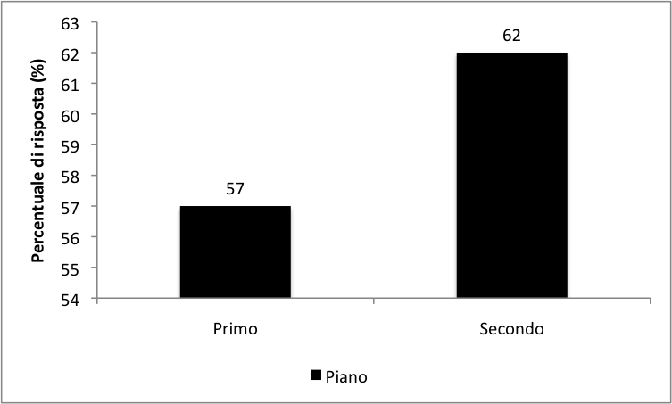
Grafico 3: Il grafico rappresenta la distribuzione delle risposte corrette in funzione del Piano di palleggio (Primo Piano e Secondo Piano).

2.2.4. Analisi sull’effetto del ruolo
Per verificare la validità della ipotesi secondo la quale la codifica delle azioni congruenti a quelle che si compiono usualmente, viene eseguita in maniera diversa a seconda del repertorio motorio che appartiene al singolo atleta, abbiamo messo a confronto i palleggiatori con gli altri pallavolisti. Contrariamente alle aspettative, è risultato che i palleggiatori non valutavano in modo più accurato la direzione dell'alzata (t-test, t(18) = -1,07, p > 0.05) rispetto ai propri compagni.

5. Discussione
I risultati dell'esperimento hanno mostrato come i tre gruppi di atleti differissero nell’abilità di predire la direzione dell’alzata della palla. Nello specifico, è risultato che i pallavolisti di Serie A erano più accurati, seguiti dai ragazzi dell’under 16 ed i ragazzi del calcio.
Presi complessivamente questi risultati mostrano che le migliori prestazioni sono quelle ottenute da coloro i quali hanno fatto esperienza con lo sport rappresentato nei filmati e sembrano confermano l’ipotesi iniziale secondo cui l'incremento della capacità di predizione delle azioni osservate avvenisse in base ad un'analisi del movimento acquisito.
Dall’analisi è poi emerso come le risposte di ogni gruppo fossero dipendenti sia dal tempo di presentazione che dalla direzione verso cui la palla era palleggiata. Più il tempo di presentazione si allungava, maggiore era l’accuratezza e, per quanto riguardava la direzione di palleggio, la Zona 3 si è dimostrata essere la zona più semplice da codificare, seguita dalla Zona 2 e 4.
Che i tempi di presentazione costituissero una variabile significativa all’interno del disegno, non stupisce: minori sono le informazioni a disposizione maggiore è la difficoltà a formarsi un’elaborazione forte del movimento. La spiegazione delle risposte più accurate in funzione della direzione di palleggio ha, però, richiesto che si chiamasse in causa la contingenza del gioco: di norma, infatti, il palleggiatore palleggia da Zona 2 o 3. Da quella posizione nel campo, la direzione che la palla prende per andare verso Zona 4 o Zona 3 secondo secondo la stessa direzione. Il movimento di palleggio al centrale e allo schiacciatore di Zona 4, potrebbero aver fatto interpretare alcuni palleggi verso Zona 4 come palleggi verso Zona 3, aumentando così la probabilità di indovinare la risposta corretta in Zona 3.

6. Conclusioni
Nello presente studio abbiamo analizzato l'effetto specifico di due discipline sportive nella predizione di un'azione di gioco.
Ricerche recenti hanno notato il notevole parallelismo che esiste tra l'esecuzione delle azioni motorie e la loro simulazione mentale: esistono, infatti, aree della corteccia cerebrale che si attivano in maniera sovrapponibile sia quando si immagina che quando si esegue una stessa azione (Parsons e Fox, 1987; Decety e Michel 1989; Jeannerod, 1994; Crammond, 1997).
Si è osservato che il processo di simulazione viene svolto da un gruppo di neuroni chiamati mirror (di Pellegrino e coll., 1992; Rizzolatti e Craighero, 2004) perché riescono a trasformare il risultato degli input visivi percepiti in opportune configurazione motorie (Fadiga e coll., 2005). Inoltre, studi successivi hanno dimostrato come il sistema mirror sia attivato in grado maggiore quando si osservano attività motorie già conosciute dal soggetto (Calvo-Merino e coll. 2005; Calvo-Merino e coll. 2010). Il bagaglio di abilità motorie acquisite e di esperienza passata sembra, infatti, determinare una migliore abilità di previsione e/o comprensione della azioni osservate negli atleti professionisti rispetto ad altri gruppi di atleti o esperti (e.g. osservatori abituali; Aglioti e coll., 2008).
Il nostro esperimento partiva proprio dal presupposto per cui atleti professionisti di pallavolo potessero essere più accurati nella predizione di azioni di palleggio di pallavolo, mostrate in video, rispetto a due gruppi di ragazzi under16, uno di pallavolisti e l'altro di calciatori.
In secondo luogo abbiamo ipotizzato che i ragazzi della pallavolo, data la specificità dello sport praticato, mostrassero più accuratezza nella predizione rispetto ai giovani calciatori.
Il nostro test utilizzava la presentazione a video di azioni di palleggio eseguite da un palleggiatore di Serie A, il quale direzionava la palla verso Zona 2, Zona 3 e Zona 4. Agli atleti dello studio era richiesto di prevedere la direzione dell’alzata. I dati hanno rivelato un'accuratezza maggiore nei pallavolisti di Serie A piuttosto che nei ragazzi dell'under16 e dei calciatori.
Questi risultati suggeriscono come la pratica di un determinato sport fornisca un vantaggio specifico anche nel giudizio visivo di azioni appartenenti allo sport stesso. Gli atleti che si allenano alla pallavolo sono infatti in grado di identificare meglio i comportamenti di palleggio rispetto ai calciatori perché riescono ad utilizzare un bagaglio di informazioni immagazzinate in quel repertorio motorio che i calciatori non hanno. Alla luce dei dati raccolti, appare, inoltre, che tale vantaggio specifico si acquisisca sin da giovani tanto da non evidenziare alcuna differenza tra gli stili di risposta dei ragazzi della Serie A e quelli dell'under 16.
Un risultato inatteso, invece, ha riguardato la prestazione migliore quando il palleggiatore era mostrato come al di là della rete. Alla luce di recenti risultati che indicavano una facilitazione nelle risposte che riguardavano un certo grado di immedesimazione nell'atleta che si osservava (Urgesi e coll. 2011), ci si sarebbe potuto aspettare un maggiore numero di risposte corrette quando i video mostravano il palleggiatore nella zona del campo più vicina alla videocamera. Dai nostri dati sembra che questo non accada, anzi, sembra che il fatto di codificare il palleggiatore come un avversario, attivi dei meccanismi di codifica dell'azione osservata migliori rispetto a quelli che si attivano quando il palleggiatore si trova in una zona del campo che lo fa percepire come un compagno di squadra.
Concludendo, i risultati di questo studio suggeriscono uno sviluppo, oltre che delle capacità tecnico-tattiche, anche delle capacità di predizione delle azioni osservate congruentemente allo sport praticato.

Bibliografia
Abernethy, B. e Zawi, K. (2007). Pickup of essential kinematics underpins expert perception of movement patterns. Journal of Motor Behavior, 39(5), 353–367.
Abernethy, B., Zawi, K. e Jackson, R. C. (2008). Expertise and attunement to kinematic constraints. Perception. 37(6), 931-948.
Aglioti, S.M., Cesari, P., Romani, M. e Urgesi, C. (2008). Action anticipation and motor resonance in elite basketball players. Nature neuroscience, 11(9), 1109-1116.
Buccino, G., Lui, F., Canessa, N., Patteri, I., Lagravinese, G., Benuzzi, F., Porro. C.A. e Rizzolatti G. (2004). Neural circuits involved in the recognition of actions performed by nonconspecifics: an fMRI study. Journal of Cognitive Neuroscience. 16, 114–126.
Calvo-Merino, B., Ehrenberg, S., Leung, D. e Haggard, P. (2010). Experts see it all: configural effects in action observation. Psychological Research, 74, 400-406.
Calvo-Merino, B., Glaser, D.E., Grezes, J., Passingham, R.E. e Haggard, P. (2005). Action observation and acquired motor skills: an fMRI study with expert dancers. Cerebral Cortex, 15, 1243–1249.
Castiello, U. e Umiltà, C. (1992) Orienting of attention in volleyball players. International Journal of Sport Psychology, 23, 301-310.
Crammond, D. (1997). Motor imagery: Never in your wildest dream. Trends in Neuroscience, 20: 54-57.
Decety, J. e Michel, F. (1989). Comparative analysis of actual and mental movement times in two graphic tasks. Brain and Cognition, 11(1), 87-97.
di Pellegrino, G., Fadiga, L., Fogassi, L., Gallese, V. e Rizzolatti, G. (1992). understanding motor events: a neurophysiological study. Experiemental Brain Research. 91, 176–180.
Fadiga, L., Fogassi, L., Pavesi, G. e Rizzolatti, G. (1995). Motor facilitation during action observation: a magnetic stimulation study. Journal of Neurophysiology 73, 2608–2611.
Farrow, D. e Abernethy, B. (2003). Do expertise and the degree of perception-action coupling affect natural anticipatory performance? Perception, 32(9), 1127–1139.
Gallese V., Keysers C. e Rizzolatti G. (2004). A unifying view of the basis of social cognition. Trends in Cognitive Sciences, 8: 396-403
Iacoboni, M., Woods, R.P., Brass, M., Bekkering, H., Mazziotta, J.C. e Rizzolatti, G. (1999). Cortical mechanisms of human imitation. Science 286, 2526–2528.
Jeannerod, M. (1994). The representing brain: neural correlates of motor intention and imagery. Behavioural Brain Science. 17: 187– 245.
Parsons, L. M. e Fox, P. T. (1998). The neural basis of implicit movements used in recognising hand shape. Cognitive Neuropsychology, 15, 583-615.
Pesce, C. e Bosel, R. (1998). Modulation of the spatial extent of the attentional focus in hight-level volleyball palyers. European Journal of Cognitive pscyholgoy. 10(3):247-267.
Rizzolatti, G. e Craighero, L. (2004). The mirror-neuron system. Annu. Rev. Neurosci. 27, 169–192.
Rossi, B. e Zani, A. (1991). Timing of movement-related decision processed in clay-pigeon shooters as assessed by event-related brain potential and reaction times. International Journal of Sport Psychology, 22: 128-139.
Rossi, B., Zani, A., Taddei, F. e Pesce, C. (1992). Chronometric aspects of information processing in high level fencers as compared to non-athletes: an ERPs and RT study. Journal of Human Movement Studies, 23, 17-28.
Schneider, W., Eschman, A. e Zuccolotto, A. (2002). E-Prime User's Guide. Psychology Software Tools Inc., Pittsburgh.
Tamorri, S. (1999). Neuroscienze e spost. Psicologia dello sport processi mentali dell'atleta. UTET, Torino
Urgesi, C.Savonitto, M.M., Fabbro, F. e Aglioti, S.M. (2011). Long- and short-term plastic modelling of action prediction abilities in volleyball. Psychological Research.
Weissensteiner, J., Abernethy, B., Farrow, D. e Müller, S. (2008). The development of anticipation: A cross-sectional examination of the practice experiences contributing to skill in cricket batting. Journal of Sport 2 Exercise Psychology, 30(6), 663–684.

Nei video il palleggiatore era un atleta scandinavo militante nella squadra di Casa Modena Serie A stagione 2010-2011

